Начальная страница <- Администрирование <- Синхронизация данных <- Настройки синхронизации данных \ Сервис <- Настройки синхронизации данных

Создание сценария автоматической синхронизации данных
Автоматическая синхронизация данных информационной базы предприятия с бухгалтерской программой реализуется регламентным заданием.
Для добавления в конфигурацию такого регламентного задания следует в форме «Настройки синхронизации данных» выделить программу обмена данных и выполнить пункт «Сценарии синхронизации данных» меню «Ещё».
Открывается форма «Сценарии синхронизации данных для: Бухгалтерия …». Следует нажать кнопку «Добавить».
Кнопка «Добавить»
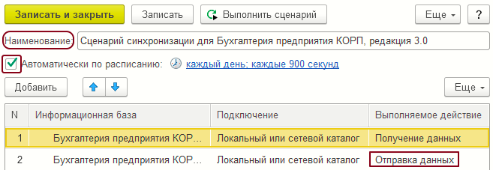Форма «Сценарии синхронизации данных»
В созданном регламентном задании автоматически заполняется его наименование и устанавливается расписание его работы. При необходимости эти реквизиты следует отредактировать.
Примечание. Регламентное задание по получению данных из бухгалтерской программы в информационную базу предприятия не создается, хотя в табличной части формы оно отражено. Это связано с тем, что поддерживается односторонний обмен данными и данные только передаются в бухгалтерскую программу, а обратно не принимаются.
После нажатия кнопок «Записать» или «Записать и закрыть» в список регламентных и фоновых заданий записывается регламентное задание «Выполнение обмена по сценарию: «Наименование сценария»».
При нажатии кнопки «Выполнить сценарий» будет предпринята попытка синхронизации данных. После того как синхронизация данных проведена, неудачная отправка данных отмечается красным значком в колонке «Информационная база».
Если регламентное задание по автоматической отправке данных в бухгалтерскую программу создано, то вызываемая форма «Сценарии синхронизации данных для: Бухгалтерия …» примет вид
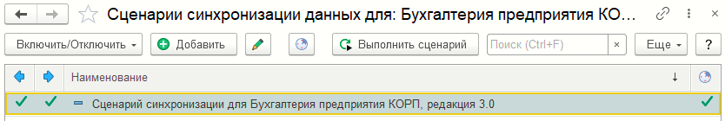Форма «Сценарии синхронизации данных»
Значок в графе («выгрузка (отправка данных)» у сценария означает, что регламентное задание по отправке данных в эту программу создано.
Кнопка «Галочка»
выгрузка (отправка данных)
Значок в графе («Признак использования расписания регламентного задания » у сценария означает, что для данной программы создано расписание регламентного задания по отправке данных.
Нажатие кнопки позволит изменить наименование и расписание выделенного сценария синхронизации.
Кнопка «Галочка»
Регламентное задание
Кнопка «Изменить»

